Міністерство освіти і науки України

Сумський державний університет

Кафедра маркетингу

Курсова робота

на тему

Технологія виробництва цементу

Суми 2011

**Зміст**

Вступ

1. Технологія виробництва цементу

2. Характеристики цементу

3. Зберігання та транспортування

4. Тенденції розвитку ринку цементу

Висновок

Список використаної літератури

Додатки

**Вступ**

Приблизно 3000-4000 років до н.е. були знайдені способи отримання штучних терпких речовин шляхом випалення деяких гірських порід і тонкого подрібнення продуктів цього випалення. Перші штучні терпкі речовини - будівельний гіпс, а потім і вапно - були застосовані при будівництві унікальних споруд: бетонної галереї легендарного лабіринту в давньому Єгипті (3600 рік до н.е.), фундаментів якнайдавніших споруд в Мексиці, Великої Китайської стіни, римського Пантеону.

Глина, гіпс і вапно здатні тверднути і служити тільки на повітрі, тому ці терпкі матеріали отримали назву повітря. Всі повітряні терпкі речовини характеризуються щодо невисокою міцністю. З часом навчилися підвищувати водостійкість вапняних розчинів, вводячи в них тонкомолоті обпалену глину, бій цеглини або вулканічні породи, відомі під назвою "пуццолани". Так їх називали древні римляни по місцю покладів поблизу міста Поццуоллі.

На території Русі, розвиток виробництва терпких матеріалів пов'язаний з виникненням древніх міст - Києва, Новгорода, Москви і ін. Терпкі матеріали використовували при зведенні кріпосних стенів, башт, соборів. У 1584 р. в Москві був установлений «Кам'яний наказ», який разом із заготівкою будівельного каменя і випуском цеглини відав також виробництвом винищити.

Декілька тисячоліть гіпс і повітряне вапно були єдиними терпкими матеріалами. Проте вони відрізнялися недостатньою водостійкістю. Розвиток мореплавання в XVII-XVIII вв. зажадало для будівництва портових споруд створення нових терпких, стійких до дії води.

У 1756 році англієць Д. Сміт випаленням вапняку з глинистими домішками отримав водостійке терпке, назване гідравлічним вапном. У 1796 році англійцем Д. Паркером був запатентований роман-цемент, здатний тверднути як на повітрі, так і у воді. У наш час ці терпкі втратили практичне значення, але до другої половини XIX ст. вони були основними матеріалами для будівництва гідротехнічних споруд. Інтенсивний розвиток промисловості в Росії в XVIII ст.., коли було побудовано 3 тисячі промислових підприємств, не рахуючи гірських заводів, зажадало систематизації накопиченого досвіду виробництва і застосування терпких, створення ефективніших їх видів. У 1807 році академік В.М. Севергин дав опис терпкої речовини, отримуваного випаленням мергеля з подальшим помелом. Отриманий продукт за якістю був кращий роман-цемента.

У Росії цемент почали проводити в минулому столітті. На початку 20-х років XIX ст Е. Делієв отримав обпалювальне терпке з суміші винищити з глиною і опублікував результати своєї роботи в книзі, виданій в Москві в 1825 р. У 1856 р. був пущений перший в Росії завод портландцемента, який розташувався в р. Гроздеце, потім були побудовані заводи в Ризі (1866), Щурове (1870), Пунане-кунда (1871), Подольське (1874), Новоросійську (1882), і так далі.

На початку 20 століття, в Україні працювало 60 цементних заводів загальною продуктивністю близько 1,6 млн. тонн цементу. Проте після Першої світової війни більшість цементних заводів були зруйновані. З приходом радянської влади цементну промисловість України пріщлось створювати практично з нуля.

Вже в 1962 році, СРСР зайняв перше місце в світі по випуску цементу. У 1971 році випуск цементу в країні перевищив 100 млн. тонн. Цементна промисловість СРСР відрізнялася високою концентрацією виробництва. Середня потужність цементного заводу в СРСР була майже в 2 рази вище, ніж в США, і на 30% вище, ніж в Японії.

Сьогодні, Україна займає п'яте місце в світі по обсягах виробництва цементу, поступаючись Китаю, Індії, США і Японії.

Українська цементна промисловість знаходиться в числі самих швидкорослих світових індустрій з темпами близько 9%, при цьому найближчими роками можна прогнозувати збільшення темпів зростання.

Сьогодні, головним недоліком російських цементних заводів є те, що вони використовують мокрий спосіб виробництва цементу, який набагато енергоємніший, ніж використовуваний в розвинених країнах світу сухий спосіб. Тому для компаній поважно поступово переходити на прогресивніші енергозбережні технології.

Перш ніж розглядати промисловість з виробництва цементу бажано розкрити загальну структуру будівельного комплексу України, оскільки розуміння комплексу в цілому дасть змогу краще зрозуміти особливості розміщення та розвитку цементної промисловості в Україні.

Цементна промисловість. Це матеріаломістка галузь, тому цементні заводи розміщуються в районах видобутку сировини. Найбільші центри цементного виробництва України - Амвросіївка, Краматорськ, Єнакієво (Донецька обл.), Кривий Ріг, Дніпродзержинськ, Дніпропетровськ (Дніпропетровська обл.), Балаклея (Харківська обл.), Миколаїв (Львівська обл.), Здолбунів (Рівненська обл.), Ямниця (Івано-Франківська обл.), Кам'янець-Подільський (Хмельницька обл.), Бахчисарай (Автономна Республіка Крим), Ольшанка (Миколаївська обл.), Одеса.

Виробництво збірного залізобетону і залізобетонних конструкцій. Виробничі потужності галузі тяжіють до великих промислових центрів і вузлів, а також до населених пунктів зі значним обсягом житлового і цивільного будівництва.

В країні діє 25 виробничих об'єднань по виготовленню комплектів збірних залізобетонних конструкцій і деталей, основними з яких є Харківське, Львівське, Криворізьке, Луганське, Сумське. Домобудівні комбінати розміщені в усіх областях країни (найбільш потужні комбінати зосереджені в Києві, Донецьку, Луганську, Запоріжжі, Одесі).

Цемент (нем. Zement), збірна назва порошкоподібних терпких речовин, здатних при змішуванні з водою (іноді з водними розчинами солей) утворювати пластичну масу, яка одержує потім каменеподібний стан. Основні види: портландцемент, шлакові і пуцоланові цементи, глиноземистий цемент, спеціальні види цементу (наприклад, силікатна).

Сировиною для нього служать вапняні, маргелисті, глинисті породи і різні добавки-шлак, боксити і др.

Цемент володіє важливою властивістю тверднути у воді.

**1. Технологія виробництва цементу**

Цемент застосовують для кладки цегли, фундаменту і др.

Його використовують для отримання бетону, а його в свою чергу для отримання залізобетону.

Залізобетон використовують у будівництві житлових будинків та інших споруд, оскільки він володіє особливою міцністю, і підтвердження цьому служить "Останкінська телевежа", яка в свою чергу зроблена з залізобетону.

Всі ці матеріали знайшли широке застосування в нашому житті, без яких би ми не змогли уявити собі сучасну споруду.

Цемент не є природним матеріалом. Його виготовлення - процес дорогий і енергоємний, проте результат коштує того - на виході отримують один з найпопулярніших будівельних матеріалів, який використовується як самостійно, так і як складовий компонент інших будівельних матеріалів (наприклад, бетону і залізобетону). Цементні заводи, як правило, знаходяться відразу ж на місці видобутку сировинних матеріалів для виробництва цементу.

Виробництво цементу включає два рівні: перша - здобуття клінкеру, друга - доведення клінкеру до порошкоподібного стану з додаванням до нього гіпсу або інших добавок. Перший етап найдорожчий, саме на нього доводиться 70% собівартості цементу. А відбувається це таким чином: перша стадія - це видобуток сировинних матеріалів. Розробка вапнякових родовищ ведеться зазвичай зносом, тобто частину гори "зносять вниз", відкриваючи тим самим шар жовтувато-зеленого вапняку, який використовується для виробництва цементу. Цей шар знаходиться, як правило, на глибині до 10 м-коду (до цієї глибини він зустрічається чотири рази), і по товщині досягає 0,7 м. Потім цей матеріал вирушає по транспортеру на подрібнення до шматків рівних 10 см в діаметрі. Після цього вапняк підсушується, і йде процес помелу і змішування його з іншими компонентами. Далі ця сировинна суміш піддається випаленню. Так отримують клінкер. Друга стадія теж складається з декількох етапів. Це: дроблення клінкеру, сушка мінеральних добавок, дроблення гіпсового каменя, помел клінкеру спільно з гіпсом і активними мінеральними добавками. Проте треба враховувати, що сировинний матеріал не буває завжди однаковим, та і фізико-технічні характеристики (такі як міцність, вологість і т. д.) в сировини різні. Тому для кожного виду сировини був розроблений свій спосіб виробництва. До того ж це допомагає забезпечити хороший однорідний помел і повне перемішування компонентів. У цементній промисловості використовують три способи виробництва, в основі яких лежать різні технологічні прийоми підготовки сировинного матеріалу: мокрий, сухий і комбінований. Для кожного способу використовується певний вигляд устаткування і строго певна послідовність операцій. Без цементу не обходиться жодне будівництво, а це кращий показник його високих експлуатаційних характеристик.

Цемент готується з особливого жовтувато-зеленого вапняку, званого "зеленкою"; шар його досить товстий (до 0.7 м) і зустрічається під землею 4 рази на глибині до 10 м; він дуже м'який і тому легше інших виламуються. Частіше для пристрою цементного заводу вапняну гору розробляли зносом, тобто частина гори разом з верхніми суглинних відкладеннями "зносять вниз", вибираючи попадаються камінь і сортуючи його. Потім "зеленка розбивалася на шматки до 10 см в діаметрі і складалася в низькі, до 1. М штабеля для підсушування. Частина берега розрівнюється для укладання рейок, установки випалювальних печей і вивозу матеріалів з-під гори нагору. Одержання силікатної цементу (портландцементу) Звичайний силікатна цемент, або портландцемент, являє собою зеленувато-сірий порошок, який при змішуванні з водою твердіють на повітрі (або у воді) в каменеподібну масу. Портландцемент отримують мокрим або сухим способом.

При мокрому способі сировину розмелюють у млині, дроблять, потім занурюють у басейн, розмішують і частково подрібнюють і потім у вигляді напіврідкої маси-шламу подають під обертову піч діаметром більше 7 і довжиною більше 200 м. Шлам струмком тече назустріч палаючим газів, що утворюються при згоранні палива, висихає, звільняється від вуглекислоти.

Сірі ніздрюваті шари-клінкери розмелюють у кульових млинах у тонкий порошок, отримуючи цемент.

При сухому способі, яким, ймовірно належить майбутнє цементного виробництва, назустріч палаючим газів подають не шлам, а розмелені в порошок сировина: вапняк, глину, шлаки. При цьому економиться паливо, яке при мокрому способі витрачається на випаровування

**Способи виробництва цементу:**

**Мокрий спосіб**

Мокрий спосіб виробництва використовують при виготовленні цементу з крейди (карбонатний компонент), глини (силікатний компонент) і залізовмісних добавок (конверторний шлам, залізистий продукт, піритові огарки). Вологість глини при цьому не повинна перевищувати 20%, а вологість мела - 29%. Мокрим цей спосіб названий тому, що подрібнення сировинної суміші виробляється у водному середовищі, на виході виходить шихта у вигляді водної суспензії - шламу вологістю 30 - 50%. Далі шлам поступає в піч для випалення, діаметр якої - 7 м, а довжина - 200 м и більше. При опалюванні із сировини виділяються вуглекислоти. Після цього кулі-клінкери, які утворюються на виході з печі, розтирають в тонкий порошок, який і є цементом.

**Сухий спосіб**

Сухий спосіб полягає в тому, що сировинні матеріали перед помелом або в його процесі висушуються. І сировинна шихта виходить у вигляді тонкоподрібненого сухого порошку.

**Комбінований спосіб**

Комбінований спосіб, як вже виходить з назви, передбачає використання і сухого і мокрого способу. Комбінований спосіб має два різновиди. Перша передбачає, що сировинну суміш готують за мокрим способом у вигляді шламу, потім її зневоднюють на фільтрах до вологості 16 - 18% і відправляють в печі для випалення у вигляді напівсухої маси. Другий варіант приготування є прямо протилежним першому: спочатку використовують сухий спосіб для виготовлення сировинної суміші, а потім, додаючи 10 -14% води, гранулюють, розмір гранул складає 10 - 15 мм і подають на випалення.

**Маркування цементу**

Цемент маркірується по двох характеристиках - це здатність витримувати певне навантаження і процентне співвідношення до загального об'єму цементу різних добавок. Перший параметр позначається буквами М-коду або ПЦ з тією, що стоїть поряд цифрою. Цифра вказуватиме максимальні якості цементу. Наприклад, маркіровка М-кодом 500 вказує, що даний вигляд цементу здатний витримати навантаження в 500 кг/см. Найбільш популярні цементи з маркіровкою від 350 до 500, проте зустрічаються і цементи з відміткою 700. Другий параметр цементу, відбитою в його маркіровці, є процентний вміст добавок. Воно позначається буквою Д. Наприклад, цемент з маркіровкою Д20 міститиме 20% добавок. Ця характеристика важлива тому, що відсоток добавок впливає на пластичність і міцність цементу. Якщо цемент володіє якими-небудь додатковими специфічними властивостями, то на це вказують спеціальні позначення. Як вже було сказано вище, найпопулярнішими марками цементу є марки від 350 до 500. Розглянемо основні характеристики і вживання деяких з них. Марка цементу М-коду (ПЦ) 400 - Д20 вказує на те, що цей вигляд цементу володіє підвищеною морозостійкістю і водостійкістю. Основна сфера вживання такого цементу - будівництво (сюди входить як житлове, так і промислове, сільськогосподарське). Його використовують при виготовленні збірного залізобетону, стінних перекриттів, фундаменту і так далі Практично аналогічними властивостями і сферою вживання володіє цемент марки М-коду 500 - Д20, окрім хорошої водостійкості і морозостійкості даний вигляд цементу володіє зниженою опірністю корозійним діям. Його застосовують, як і цемент марки ПЦ 400 - Д20 для будівництва, а так само він личить для штукатурних, кладок і інших ремонтно-будівельних робіт і виготовлення різних будівельних розчинів. Цемент марки М-коду 500 - Д0 введений до складу бетону, додає останньому такі характеристики, як: підвищена морозостійкість, водостійкість, довговічність. Він незамінний в промисловому будівництві, особливо при виконанні аварійних і відновних робіт. При будівництві споруд, так або інакше пов'язаних з дією прісною або мінералізованою водою, треба використовувати цемент марки ПЦ (М) 400 - Д0. Без нього не обійтися при виготовленні бетонних конструкцій із застосуванням обробки. Так само цей цемент хороший для виготовлення бетонних і будівельних розчинів. Ще однією важливою характеристикою цементу є його час тверднення. Цей процес проходить у декілька етапів: перший - схоплювання (початок тверднення) цементу. Він займає 40 - 50 хвилин. Другий - кінець тверднення. Він настає через 10 - 12 годин.

**2. Характеристики цементу**

**Типи цементу**

Тип 1. До них відносяться: ПЦ I - 600, ПЦ I - 500, ПЦ I - 400. Ці цементи тверднуть дуже швидко в ранні терміни. Вже на 2 доби міцність цементу складає понад 50% від проектної. Тип 2. Цементи з мінеральними добавками від 6 до 35%. Позначаються ПЦ Ii/А - Ш - 400, ПЦ Ii/Б - Ш - 400. Відмінністю двох груп цементу є різний темп набору ранньої міцності. На 2 доби тверднення ПЦ Ii/А - Ш - 400 набирає 45-50% міцності, а ПЦ Ii/Б - Ш - 400 - 35 - 40%. Проте 28 добова міцність однакова, а вартість ПЦ Ii/А - Ш - 400 вище. Тип 3. До них відносяться шлакопортландцементи з добавкою шлаку понад 35%. Позначаються ШПЦ Iii/А - 400, ШПЦ Iii/А - 500. В цих цементов декілька сповільнений набір міцності в ранньому віці. Наприклад, ПЦ Ii/Б - Ш - 400 у віці 2 діб набирає 35% міцності, а ШПЦ Iii/А - 400 в 2 доби 25%. Але на 56 діб цемент ШПЦ Iii/А - 400 набирає міцність порівнянну з маркою 500. Це відбувається тому, що шлак починає вступати в хімічну реакцію з новоутвореннями клінкеру, тим самим, зміцнюючи структуру бетону. А цемент ПЦ I - 500 на 56 діб набирає міцність вище 550 кгс/см2. Шлакопортландцементи є найбільш довговічним типом терпкого.

**Міцність цементу**

Найбільш важливою характеристикою цементів є межа міцності при стискуванні. Залежно від міцності на стискування цементи діляться на марки. Найбільш поширена марка цементу в будівництві - 400. Визначити марку цементу можна в строго лабораторних умовах при дотриманні всіх вимог ДСТУ. Для визначення марки цементу необхідно приготувати цементно-піщаний розчин із співвідношенням по масі 1:3 і відношенням води до цементу (В/Ц) рівним близько 0,4. Даний розчин необхідно укласти в форми і ущільнити. Після 1 доби зберігання в спеціальній вологій камері балочки розформовують і кладуть на подальше зберігання у воду! Через 28 діб балочки необхідно витягувати і випробувати на пресі. Межа міцності при стискуванні у віці 28 діб покаже марку цементу. Для марки цементу 400 - це означає, що міцність призми на стискування має бути не менше 400 кгс/см2. Якщо фактична міцність (активність цементу) - 460 кгс/см2, то це теж марка 400, лише із запасом міцності. Існують марки - 300, 400, 500 і 600. На цементі вищої марки можна зробити міцніший бетон, але також на цементі марки 400 можна зробити бетон марки 500 і вище, а на цементі марки 500 бетон марки 300. Поважно встановити оптимальну витрату цементу, співвідношення заповнювачів і запроектувати найбільш економічний склад бетону.

**Гідратація цементу**

Портландцемент є тонкоподрібнений порошок, що складається з безлічі часток розміром від 0,2 мкм до 100 мкм і вище. Варто лише додати води, як починається необоротна реакція взаємодії цементних зерен з водою - гідратація. Клінкерні мінерали, що отримуються після випалення в печі, взаємодіють з водою і утворюють кристали, ці кристали зростають в просторі, заповненому водою, вростають один в одного і у результаті формують тверду структуру. Вода на ранньому етапі грає роль пластифікатора або розжижувача. Саме цим і обумовлена рухливість бетонної суміші. У міру протікання хімічної реакції простір між частками цементу заповнюється продуктами хімічної реакції. Починається процес схоплювання бетону. Цей час зазвичай складає від 2 до 4 годин і більш, яке залежить від погодних умов, типа цементу, умов тверднення, хімічних добавок. Через декілька днів, коли бетон окріпне, створюється відчуття того, що бетон вже затвердів. Але це брехливо. Просто він набрав деяку міцність, наприклад 5- 15 МПа (це 50-150 кгс/см2). Але процеси хімічної реакції продовжуватимуться до тих пір, поки сприяють необхідні температурно-вологі умови і залишаються зерна цементу, що не прореагували.

**Схоплювання цементу**

Схоплювання - процес переходу цементного тесту з пластичного стану в твердий (за рахунок збільшення кількості кристалів в ході гідратації). Для цементу важливі характеристики почала і кінця термінів схоплювання. Початок термінів схоплювання - час протягом якого необхідно приготувати бетон, розчин, доставити його на будмайданчик і укласти у форму. Кінець термінів схоплювання - визначає час, після якого необхідно проводити обробку поверхні. Схоплювання цементу регулюються на цементних заводах добавкою гіпсу при помелі портландцементного клінкеру. Терміни схоплювання залежать від температури бетонування. При 20°С схоплювання настає через 1,5-2,5 години. При температурі 10°С терміни схоплювання подовжуються. Також вони залежать від температури самої бетонної суміші. Якщо в бетон потрапляє гарячий цемент (зверху 60°С) використовується розжарений на сонці щебінь, пісок, використовується гаряча вода, що приведе до проблем схоплювання. У зимовий період якщо температура виявиться нижчим 5°С, а температура повітря нижче 0°С, то бетонна суміш може замерзнути. Регулювання термінів схоплювання можна додаванням хімічних добавок (сповільнювачів або прискорювачів).

**Теплота гідратації**

Хімічні реакції при твердненні цементу відбуваються з виділенням тепла. Наприклад велике виділення тепла може позитивно позначитися на твердненні бетону в умовах знижених температур, але цей же ефект для масивного бетону може привести до утворення внутрішніх тріщин, оскільки виникає істотна різниця температур на поверхні бетону і усередині бетону. Температура усередині масивного бетону може підвищуватися до 60°С і вище. А ризик утворення термічних тріщин виникає тоді, коли різниця температур на 1м бетону перевищує 20°С. Тому для масивного бетону необхідно застосовувати цементи з низьким тепловиділенням. В основному кількість тепла, що виділяється, залежить від марки цементу. При будівництві гребель, гребель, масивних фундаментів і інших споруд, де можливі істотні підвищення температур усередині бетону використовують марку ШПЦ IІІ/А - 400, але в зимовий період цей цемент відрізнятиметься істотним уповільненням міцності, оскільки що виділяється цементом тепла буде недостатньо для захисту від холоду.

**3. Зберігання та транспортування**

Вартість цементу в умовах нормального приготування суміші складає близько 2 / 3 загальної вартості необхідних матеріалів, тому організації зберігання приділяють велику увагу, тому що активність цементу з часом зменшується і тим значніше, чим більше умови зберігання і внутрішньозаводських переміщення не відповідають висунутим вимогам.

На кожну партію цементу споживачу направляють заводський паспорт. Зберігання за сортами дає значний економічний ефект, тому що при змішуванні сортів доводиться вести розрахунок на нижчий сорт. Доцільно кожен сорт і марку цементу із зазначенням заводу-виготовлювача зберігати в окремих бункерах або силосних складах.

Запас у добі зберігається на складі цементу визначається потребою у бетонній суміші, віддаленістю заводу-постачальника, способами доставки, оборотністю складу, і тому коливається в значних межах.

Основними техніко-економічними характеристиками складів є число силосів, місткість складу, річний вантажообіг, питомі енерговитрати, трудомісткість зберігання 1 т цементу.

Ефективний і економічний спосіб зберігання цементу - в силосах, які можуть бути прямокутно-пірамідальними з прямокутним корпусом і вертикальними стінками, циліндричними з конічним днищем. Перевагу слід віддавати циліндричним сталевим силосу.

Промисловість випускає силосні склади в комплекті з пнемо-транспортним пристроєм місткістю 200, 240, 400 і 720 т. Це склади зазвичай притрасові. Автоматизовані великі прирейкових склади випускають місткістю 1100, 2500, 2700 і 4000 т.

Для дорожніх організацій при невеликих роботах доцільно мати пересувний склад місткістю 25 т (рис. 1).

Склад складається з цистерни, встановленої під кутом 7° до горизонту, і пересувного компресора (ротаційного вакуум-компресора з приводом).

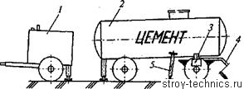

Рис. 1. Пересувний склад цементу

1 - пересувний компресор; 2 - цистерна (циліндричний резервуар); 3 - вантажно-розвантажувальне пристрій; 4 - причіпний пристрій; 5 – домкрат

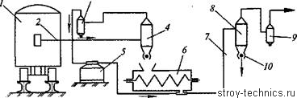

Рис. 2 Розвантаження цементу з критого вагона з використанням всмоктувально-нагнітальний установки:

1 - вагон; 2 - всмоктуючий матеріалопровід; 3 - фільтр; 4 - осаджувач; 5 - вакуум-насос; 6 - гвинтовий насос; 7 - нагнітальний трубопровід; 8 - осаджувальна камера (видатковий бункер); 9 - фільтр; 10 - затвор осаджувач.

Цистерна обладнана аероднищем і вантажно-розвантажувальними пристроями 3. Його завантажують як з автоцементовозів з пневматичною розвантаження, так і з неспеціалізованого транспорту за допомогою саморозвантажуючого обладнання.

Розвантаження цементу з критого вагона виробляють машинами-Розвантажники всмоктуючої і всмоктувально-нагнітального дії (рис. 2).

Криті вагони мають багато недоліків, основними з яких є великі втрати цементу при транспортуванні, можливість зволоження цементу, відносно складна механізація розвантаження. Нерідко у вагоні, в його кутах, залишається досить велика кількість цементу.

Більш ефективні вагони-цистерни місткістю 60 м3 з пневмо-розвантаження цементу. Принцип дії заснований на властивості аерованого цементу витікати з цистерни подібно рідини і далі в струмені стисненого повітря переміщатися по трубопроводу безпосередньо на склад.

Правила і умови зберігання цементу в домашніх умовах:

Перше, що слід розуміти: купуючи цемент, розраховуйте використовувати його щонайшвидше. Річ у тому, що з кожним днем він втрачає свої якості. Наприклад, купили цемент м-коду 500, через місяць він вже м-код 400, а через два – м-код 300. Нічого страшного, але по такій логіці краще купити м-код 300 відразу перед будівництвом. Таким чином, термін зберігання цементу – не більше декількох місяців. Містити його необхідно в темному сухому місці. Сухість – ось застава хороших властивостей цементу, якщо доводиться зберігати його взимку, стежите за тим, щоб волога не попала в мішки. У жодному випадку не слід обробляти заводську упаковку. Один зіпсований мішок може привести до зараження останніх, які знаходяться поруч. Якщо ви зберігаєте цемент в підвалі або сараї, де є волога, постарайтеся підвести його над підлогою. Зберігання цементу в промислових умовах здійснюється за допомогою спеціальних пристосувань – силосів. Вони мають великий об'ємі дозволяють тривалий час зберігати первинні властивості.

Доставка цементу може здійснюватися автоцементовозів, обладнаними пневморозвантаженням. Раціональна дальність візки в цьому випадку становить до 300 км.

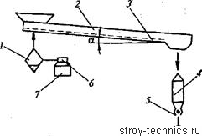

Рис. 3. Аерожолоби:

1 – масло-водорозподільник; 2 - верхня частина з аерожолобами; 3 - пориста перегородка; 4 - силос; 5 - Шлюзовий затвор; 6 - фільтр; 7 – компресор.

Для розвантаження безтарного цементу на складі використовують пневмо-розгрузчики всмоктуючої і всмоктувально-нагнітальної дії.

До устаткування внутрішньозаводського транспорту відносять пнемо-гвинтові насоси та підйомники, призначені для транспортування цементу по трубах. Дальність подачі в сумі по горизонталі й вертикалі до 200-400 м, висота подачі до 20-36 м.

Досить широко для транспортування цементу використовують аерожолобами (рис. 3). Цей транспортний засіб являє собою трубопровід прямокутного перерізу, складений з двох коробів - верхнього та нижнього, між якими поміщена повітропроникна мікропориста керамічна або м'яка перегородка 3. У нижню частину під тиском подають повітря, а у верхню 2, яка є транспортним лотком, через завантажувальний патрубок - цемент. Насичений стисненим повітрям цемент набуває плинність і переміщається по лотку, встановленому під кутом 5-7 ° до горизонту. Необхідний тиск повітря для транспортування цементу складає 0,005 МПа. Навантаження цементу, що відправляється в мішках, здійснюємо малогабаритним акумуляторним навантажувачем.

Аналогічно проводиться розвантаження цементу.

Залежно від постановки автомобілів під навантаження (розвантаження) маневрування вилочного навантажувача має більш-менш складний характер, тому що він може виробляти ПР роботи тільки з боку попередньо відкритого борту автомобіля. Траєкторія руху навантажувача залежить також від того, чи варто автомобіль паралельно або перпендикулярно штабеля вантажу і виробляється чи вантаження (розвантаження) з боку заднього, одного або обох бічних бортів.

**Режим зберігання. Спосіб складування**

Для зберігання застосовують штабеля вантажів у плоских, стійкових піддонах; стелажі безполичні та каркасні клітинні, стелажі.

Склади промислових підприємств представляють собою невід'ємну частину загального технологічного процесу виробництва. Вони впливають на загальний ритм і організацію виробництва, внутрішньозаводських вантажопотоків, простоїв зовнішнього транспорту на вантажних фронтах підприємства, його компонування та т.д.

За призначенням склади промислових підприємств підрозділяються на наступні: склади матеріально - технічного постачання, склади готової продукції, виробничо-технологічні склади.

До складів матеріально - технічного забезпечення можна віднести всі загальнозаводські склади, через які підприємство одержує сировину, матеріали, вироби; заготівки, необхідні для виробництва. Одним з таких є склад товарно-штучних вантажів, в якому зберігаються різноманітні вантажі в ящиках, бочках, мішках і т. д.

Склади матеріально-технічного постачання виконують наступні функції: прийом продукції виробничо-технічного призначення за кількістю та якістю від підприємств і транспортних організацій; завантаження і розвантаження з транспортних засобів; замовлення автомобільного транспорту для централізованого вивезення вантажів споживачам; зберігання вантажів відповідно до необхідних норм від моменту прибуття до видачі на транспорт для доставки споживачам; відбірки, комплектацію і видачу матеріалів за заявками споживачів; оформлення документів на прийняття та видач зі складу вантажі, облік і звітність з приймання, видачі та наявності вантажів на складі; періодичну інвентаризацію складських запасів і вантажів.

Характерними особливостями складів матеріально - технічного постачання є великі терміни зберігання вантажів (від 20-25 діб на складах промислових підприємств, до 70-90 діб і більше на постачальницько-збутових базах матеріально-технічного постачання); прибуття вантажів зовнішнім транспортом, а звідси і можлива велика нерівномірність вантажопотоку прибуття і великі партії прибуття вантажів; необхідність гарною зв'язку і чітких технічних, економічних та юридичних відносин із залізничною станцією і автотранспортними підприємствами, що доставляють вантажі; необхідність зв'язків з великою кількістю постачальників вантажів і т. д.

цемент порошок схоплювання бетон

**4. Ринок цементу**

В Україні діє 25 виробничих об'єднань по виготовленню комплектів збірних залізобетонних конструкцій і деталей, основними з яких є Харківське, Львівське, Криворізьке, Луганське, Сумське. Домобудівні комбінати розміщені в усіх областях країни (найбільш потужні комбінати зосереджені в Києві, Донецьку, Луганську, Запоріжжі, Одесі).

Українські виробники цементу, як втім, і багато інших підприємств України, переживають не кращі часи. Як правило, всі їх зусилля направлені на подолання проблем, пов’язаних з підвищенням Російською Федерацією ціни на природний газ. Листування підприємств з керівництвом регіонів складає вельми значний документообіг, але обіцяної підтримки національний виробник так і не отримав.

Один з провідних виробників цементу і сухих сумішей на його основі ЗАТ «Бахчисарайській комбінат» зупинив свою основну діяльність. У зв’язку з підвищенням ціни на природний газ на 64% до 2470 гривень за тисячу кубометрів, керівництво комбінату прийняло рішення про недоцільність випуску цементу в період кризи. Провівши оптимізацію штату, максимально скоротивши одиниці, основним обов’язком яких був документообіг, власники все ж таки зберегли більшість робочих місць, переорієнтувавши виробництво.

Лідери українського ринку цементу «Балцем» і «Хайдельбергцемент Україна», які на відміну від того ж «Бахчисарайського комбінату» можуть розраховувати на підтримку іноземних материнських компаній, скоротили своє виробництво ще в лютому поточного року. На сьогоднішній день вони близькі до того, щоб повторити долю кримського заводу. Переговори з уряд України відносно субсидій не увінчалися успіхом, що на тлі проблем компанії «Хайдельбергцемент» з антимонопольним комітетом Європейського Союзу, швидше за все, приведе до зупинки виробництва і на його заводах в Україні.

За підсумками трьох кварталів 2009 року Держкомстат України констатує падіння виробництва цементу і виробів на його основі в Україні більш ніж на 70%, що у свою чергу веде до зростання безробіття і недоотримання бюджетом податків і зборів в порівнянні з попереднім роком.

Якщо в першому кварталі цього року виробництво цементу зросло на 28,4% (в порівнянні з березнем 2007 року) і на 30,2% (в порівнянні з лютим 2008 року), то вже в середині року за даними Держкомстату було позначено незначне зниження виробництва. Восени виробники заговорили вже про значне скорочення реалізації продукції в. У листопаді в порівнянні з жовтнем об'єм виробництва цементної галузі знизився на 27%, повідомляє представник «Укрцемент». Представник групи компаній «Фомальгаут», що займається розфасовкою цементу, відзначає, що замовлення від будівельних організацій зменшилися на 60% в порівнянні з попередніми місяцями. Роздрібні продажі теж впали, але менш значно, на 20–25%, повідомляє Ділова Столиця. За словами директора «Подільського цементу» (м. кам'янець-подільський, належить ірландській групі CRH), в листопаді продажі впали в 2,5 разу в порівнянні з аналогічним періодом минулого року. У грудні ситуація погіршилася: якщо раніше ми відвантажували близько 6 тис. т в день, то зараз — 1,5 тис. Скорочення об'ємів реалізації виробники спробували нівелювати за рахунок зниження цін. Так за декілька місяців ціни впали на 14-20% і, за словами деяких операторів, ціни знижуватимуться і далі. Але здешевлення не привело до зростання кількості замовлень у цементних заводів, оскільки у будівельників просто немає грошей, і вартість вже не грає ролі. У зв'язку з цим аналітики прогнозують заводам зовсім не світле майбутнє.

У 2008 році об'єм українського ринку цементу складав 14,7–14,8 млн. проти торішніх 15 млн. т. В 2009 р. ці цифри були нижчі ще на 15–35%, що привести до зупинки деяких заводів. Перші передумови до цього спостерігаються вже зараз. Складну ситуацію підтверджують і в «Укрцементі»: на «Подільському цементі» з п'яти печей сьогодні працює тільки одна. Зупинка виробничих потужностей — серйозна проблема для багатьох заводів, оскільки запустити пекти потім буде складно і дорого. Якщо знайдуться ресурси для підтримки печей в технологічному режимі, то запуск кожної коштуватиме близько 200 тис. грн. А для того, щоб пекти запрацювала після повної зупинки, доведеться витратити десятки мільйонів гривень і не менше місяця, повідомляє Ділова Столиця. Тобто, якщо заводи повністю зупиняться, то будівельники отримають український цемент в кращому разі через півроку після собору грошей на його покупку.

**Тенденції розвитку ринку цементу 2006-2009 рр.**

Аналіз ринку цементу України за 2006-2009 рр. свідчить про відсутність якої-небудь постійної тенденції в динаміці показників, що характеризують даний ринок.

Зростання виробництва цементу на території України в натуральних одиницях вимірювання спостерігається в першій половині досліджуваного періоду. У 2006 р. по відношенню до 2005 р. даний показник збільшився на 13%, а в 2007 р. по відношенню до 2006 р. – на 9%. Тенденція динаміки виробництва цементу в 2008 р. змінилася: по відношенню до 2007 р. спостерігається незначне уповільнення темпів виробництва даного виду продукції (на 1%). У 2009 р. в порівнянні з 2008 р. скорочення виробництва цементу сягнуло 36%.

Імпорт цементу на територію України в натуральних одиницях вимірювання в 2006 р. по відношенню до 2005 р. скоротився на 26%, в 2007 р. по відношенню до 2006 р. спостерігається приріст обсягу імпорту даного виду продукції в 2,2 рази. У 2008 р. по відношенню до 2007 р. знову має місце зниження імпорту цементу, яке склало 66%, а в 2009 р. в порівнянні з 2008 р. тенденція знову змінилася позитивною: імпорт цементу зріс на 9%.

Динаміка експорту цементу за межі України в натуральних одиницях вимірювання характеризувалася позитивною тенденцією тільки в 2008 р. по відношенню до 2007 р. Темп приросту даного показника за цей період склав 4,5%. У 2006 р. по відношенню до 2005 р. експорт цементу скоротився на 2%, в 2007 р. в порівнянні з 2006 р. скорочення даного показника склало 4,5%, а в 2009 р. темп зниження експорту цементу сягнув 57%.

Скорочення обсягу споживання цементу на території України в натуральних одиницях вимірювання в 4 кварталі 2009 р. по відношенню до 4 кварталу 2008 р. склало 24%, а в цілому за 2009 рік в порівнянні з 2008 р. споживання цементу скоротилося на 35%.

Аналіз ринку цементу за період 2005-2010 рр. Огляд (моніторинг) ринку цементу проводиться щомісяця для визначення основних тенденцій, динаміки та ємності ринку. Маркетингове дослідження ринку цементу дозволяє виявити канали (дистриб'юторська мережа) просування товару на ринку, стан конкурентного середовища, домінуючих фінансово-економічних показників і основних споживчих переваг на користь існуючих торгових марок (брендів), а також відобразити асортимент товару, представленого в даному сегменті ринку.

Тенденції розвитку ринку цементу. Січень 2010 рік.

У січні 2010 р. по відношенню до грудня 2009 р. спостерігається скорочення всіх основних показників, що характеризують ринок цементу України. Так, імпорт цементу на територію України скоротився на 91%, експорт – на 36%, а темп скорочення виробництва даного виду продукції склав 71%

По відношенню до січня 2009 р. в січні 2010 р. обсяг експорту цементу зріс на 3%. Що ж до імпорту і виробництва даного виду продукції – темп їх скорочення за вказаний період склав 41% і 52% відповідно.

**Висновок**

Цемент, збірна назва порошкоподібних терпких речовин, здатних при змішуванні з водою (іноді з водними розчинами солей) утворювати пластичну масу, яка одержує потім каменевидний стан. Основні види: портландцемент, шлакові і пуцоланові цементи, глиноземистий цемент, спеціальні види цементу (наприклад, силікатна).

Сировиною для нього служать вапняні, маргелисті, глинисті породи і різні добавки-шлак, боксити і др. Цемент володіє важливою властивістю тверднути у воді.

Цемент застосовують для кладки цегли, фундаменту і др.

Його використовують для отримання бетону, і отримання залізобетону.

Залізобетон використовують у будівництві житлових будинків та інших споруд, оскільки він володіє особливою міцністю, і підтвердження цьому служить "Останкінська телевежа", яка в свою чергу зроблена з залізобетону.

Всі ці матеріали знайшли широке застосування в нашому житті, без яких би ми не змогли уявити собі сучасну споруду.

Цемент не є природним матеріалом. Його виготовлення - процес дорогий і енергоємний, проте результат коштує того - на виході отримують один з найпопулярніших будівельних матеріалів, який використовується як самостійно, так і як складовий компонент інших будівельних матеріалів (наприклад, бетону і залізобетону). Цементні заводи, як правило, знаходяться відразу ж на місці видобутку сировинних матеріалів для виробництва цементу.

Вартість цементу в умовах нормального приготування суміші складає близько 2 / 3 загальної вартості необхідних матеріалів, тому організації зберігання приділяють велику увагу, тому що активність цементу з часом зменшується і тим значніше, чим більше умови зберігання і внутрішньозаводських переміщення не відповідають висунутим вимогам.

На кожну партію цементу споживачу направляють заводський паспорт. Зберігання за сортами дає значний економічний ефект, тому що при змішуванні сортів доводиться вести розрахунок на нижчий сорт. Доцільно кожен сорт і марку цементу із зазначенням заводу-виготовлювача зберігати в окремих бункерах або складі.

Добовий запас зберігання на складі цементу визначається потребою у бетонній суміші, віддаленістю заводу-постачальника, способами доставки, оборотністю складу, і тому коливається в значних межах.

**Література**

1. Борщевский А.А., Ильин И.С., Механічне устаткування підприємств будівельної індустрії. М. Висш. школа, 1986

2. Сапожников М.Я., Дроздов Н.Е. Довідник по устаткуванню заводів будівельних матеріалів. М., 1970

3. Довбенко В. Формування ринкового середовища в будівельному комплексі // Економіка України. — 1995. — № 7. — С. 45—47.

4. Економіка будівельного комплексу: Навчальний посібник / За ред. П. Ф. Жердецького та ін. — К.: Вища школа, 1992. — 271 с.

5 Задорожна О. Соціальні аспекти інвестування житлового будівництва // Економіка України. — 1997. — № 3. — С. 91—93.

7. Кухленко О. Можливі моделі приватизації підрозділів будівельного комплексу // Економіка України. — 1995. — № 1. — С. 42—47.

8. Кухленко О. Будівельний комплекс в умовах нової інвестиційної політики // Економіка України. — 1996. — № 12. — С. 35—41.

9. Размещение производительных сил / Под ред. В.В. Кистанова, Н.В. Копилова. — М.: Экономика, 1994. — 589 с.

10. Розміщення продуктивних сил України / За ред. Є.П. Качана. — К.: Вища школа, 1998. — 376 С.

11. Сербія Ю. Приватизаційні процеси в будівельному комплексі // Економіка України. — 1994. — № 4. — С. 3—10.

12. Симоненко В. Інвестиційна політика: регіональний аспект // Економіка України. — 1996. — № 4. — С. 33—38.

**Додатки**

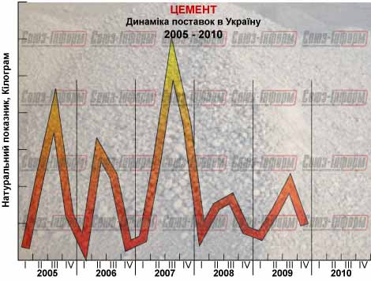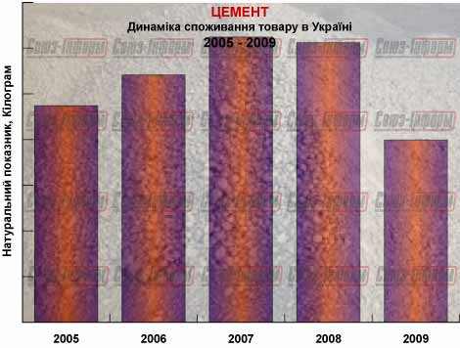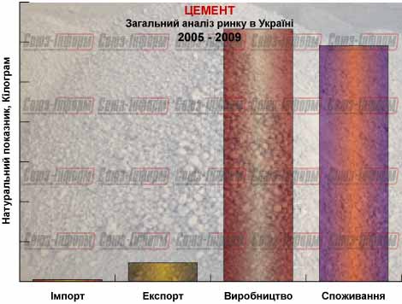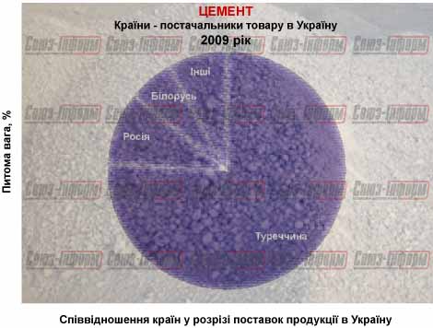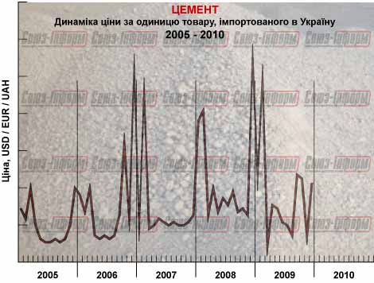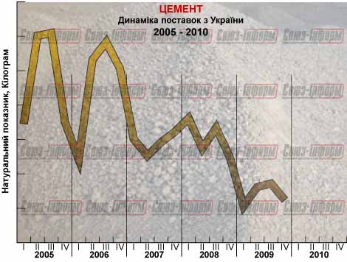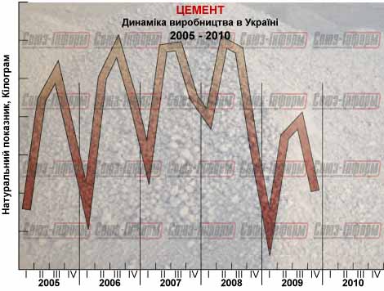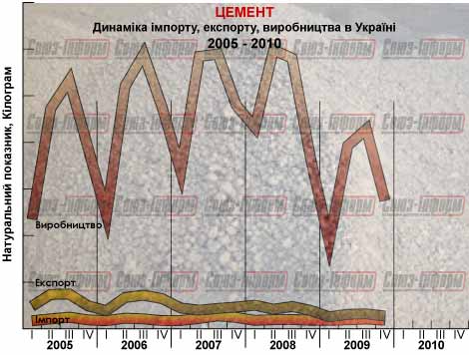

цемент гідратація бетон транспортування

Тенденції розвитку ринку цементу 2009-2010 рр

|  |  |  |
| --- | --- | --- |
| Показник | Темп приросту, % | |
| січень '10 / грудень '09 | січень '10 / січень '09 |
| Імпорт | -91 | -41 |
| Экспорт | -36 | 3 |
| Виробництво | -71 | -52 |